Wir kommen noch zueinander! Selbstverantwortlich und mit Herz
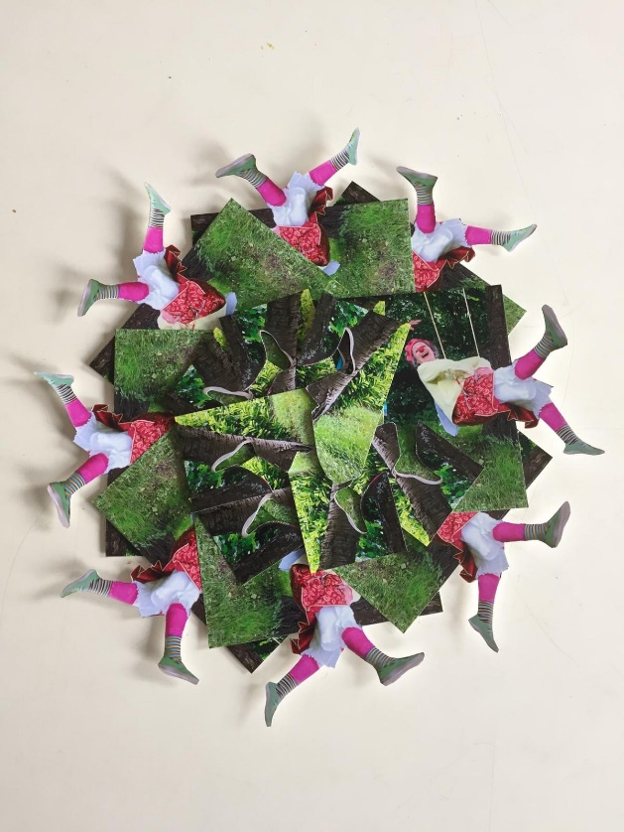

„Es waren zwei Königskinder, die hatten einander so lieb,
sie konnten beisammen nicht kommen,
das Wasser war viel zu tief, das Wasser war viel zu tief.“

Zum Glück hat Gabi Erne diesen Liedvers ins Spiel gebracht. Sie ist als Clownin im Altenheim unterwegs. Und als solche nimmt sie das Leben (und den Tod und alles dazwischen) ernst, aber nicht zu ernst. Vor allem umarmt sie es von allen Seiten. Nun auch das seltsame Ding, das uns alle auseinanderhält. Gabi Erne verwandelt sich als Clownin in „Rosinchen Tausendschön“. Rosinchen hat ein RiiiiesenHerz und liebt alles und jede*n. Darum hat sie sich auch mit Corona einigermaßen befreundet und nennt sich jetzt manchmal „Rosi Coroenchen“, denn auch dieses Virus ist eigentlich sehr schön.
Nun hat Rosinchen noch eine Freundin: Prinzessin Fadenschein. Die zwei sind ein Herz und eine Kehle, immerzu in Körper-Kontakt. Auch jetzt wollen und wollen sie zueinander kommen - und dürfen es nicht. Aber aufgeben ist nicht. Es wird alles versucht, vom Luftkuss über Luft-Hand-Kitzeln bis Seite an Seite auf der Picknickdecke in den Himmel radeln. Eine riesige Blume wird schließlich die so herzlich vermisste Umarmung übermitteln.

Nicht absolute Freiheit, aber Möglichkeiten
So geht die Geschichte einigermaßen glücklich aus. Das schreibe ich mit Trotz in der Stimme.
Denn die Geschichte der Königskinder im Volkslied ist durch und durch schrecklich und endet mit dem Tod. Das Wasser und die Bosheit einer, die den Liebenden die Sehnsucht und die Körperlichkeit missgönnt, nehmen dem Paar alle Möglichkeiten.
Und verflixt noch mal: DAS wollen wir nicht. Wir wollen Möglichkeiten. Dabei ist es ok, dass wir nicht ALLE Möglichkeiten haben. Absolute Freiheit ist sicher nicht das Ziel, denn wir bleiben besonnen. Verbunden zu bleiben, das wäre es schon eher. In der Liebe zu bleiben und in unseren Körpern.

So sind wir geschaffen: Als KörperSeelen, liebevoll geformt und mit Begeisterung betrachtet. Nun schmerzen unsere KörperSeelen mehr als sonst, denn das Virus nimmt uns etwas, das wir besonders brauchen. Die Berührung. Das haben alle, die allein leben, nun schon zu lange vermissen müssen: noch nicht einmal die Hand geben dürfen wir uns. Keine Umarmung, kein Küsschen. Theoretisch müsste „Rücken an Rücken stehen“ gehen. Draußen auf jeden Fall.

Und da sind wir nun, am Probieren und Aushandeln. Mit allem und jede*m. Wir treffen uns auf der Terrasse, im Garten, mit 2 Metern Abstand, an zwei Tischen gegenüber. Wir bringen unseren Kaffee mit oder das Picknick im Glas. Nebeneinander gehen, geht auch. Gottseidank für das Dauer-Schönwetter. Wir brauchen es, damit wir uns wenigstens sehen können. Wenigstens in der Nähe eines anderen Körpers sein können. Wir verkneifen es uns, wie der ungläubige Thomas das Leben anzufassen. Aber verflixt, es fällt uns schwer. (Müssen Sie neuerdings auch so viel fluchen?)

Lassen Sie uns!
Wir brauchen Orte, an denen wir sicher in der Nähe von anderen KörperSeelen sein können: Gärten (Kirchgärten, Biergärten, Nachbarsgärten), luftige Terrassen (Begegnungsstätten-Terrassen, Café- Terrassen, Bürgersteig-Terrassen). Damit würden wir anfangen.
Lassen Sie uns! (Das sage ich jetzt mal mutig in alle möglichen Richtungen.)
- Anfangen.
- Das Unüberbrückbare mit Phantasie verbinden.
- Selbstverantwortung übernehmen.
- Dies notfalls vehement einfordern.
In aller Vorsicht und Rücksicht und mit ganz viiiiiiel Herz.

Pfarrerin Annegret Zander, Fachstelle Zweite Lebenshälfte
Referat Erwachsenenbildung, EKKW
Bildrechte: Gabi Erne, Marburg

